（V006）顾客特殊要求
更新项目序号 | 更新项目名称 | 更新时间 | 客户协议编号
FPC部分 | 1 | 20231216 | US0001/US0002/US0012新增工程通用要求赵佳晓2023-12-01顾客质量要求评审表
预审部分 | 10 | 20231216 | US0001/US0002/US0012新增工程通用要求赵佳晓2023-12-01顾客质量要求评审表
预审部分 | 8,9 | 20230327 | US0002/US0002V030, V006工程的补充要求赵佳晓2023-03-13顾客质量要求评审表
共用部分 | 1.标记2） | 20230327 | US0002/US0002V030, V006工程的补充要求赵佳晓2023-03-13顾客质量要求评审表
共用13 | 阻焊套印 | 20210629 | 20210629微信沟通
共用12 | 白油块要求 | 20201120 | 11/12销售邮件确认
GY11 | 包覆铜 | 20180326 | 工程
Cam4 | 尺寸图 | 20171103 | V00620171102
共用部分6 | 阻焊桥 | 20161013 | V00620161009
共用部分9 | 确认模板 | 20160927 | V006v03020160938
共用部分8 | 工艺边 | 20160921 | V00620160933
共用部分7 | 光绘贴片文件 | 20160912 | V006V03020160918
预审7 | 切片报告 | 20160908 | V00620160916
CAM部分：3 | ERP备注 | 20160721 | V00620160733
终端0006:4 | 光绘确认 | 20160531 | 销售
终端0006 | NEW | 20160527 | V00620160542
终端顾客:0004：1,5 | 过孔；拼板 | 2016.05.05
终端顾客:0004 | 新增 | 2016.05.04 | V00620160435
终端顾客:0005 | 新增 | 2016.05.10 | V00620160452
备注：更新的内容以蓝色字体显示。
共用部分：
- 标记：
  - 此客户电测完成后必须盖电测印，工卡要备注
  - 如果客户没有特殊要求,按公司要求加标记（默认添加UL标记，除非客户要求不加）
  - 除非顾客特别说明（比如要求RoHS Compliance），否则不添加无铅标志
- 钻孔：
  - 若顾客要求孔铜最小25um时，请按顾客要求执行
  - 无公差要求的情况下可以按照如下公差要求控制：大于等于6.2mm的PTH孔公差按+/-5mil控制，大于等于6.3mm的NPTH孔公差按+/-4mil控制
- 字符：
  - 该顾客要求的橙色字符，可以制作，具体见如下附件
- 其他：
  - 此客户经常在拼板图上有加P/N号要求，留意拼板图上前后的P/N号不同，具体见附件
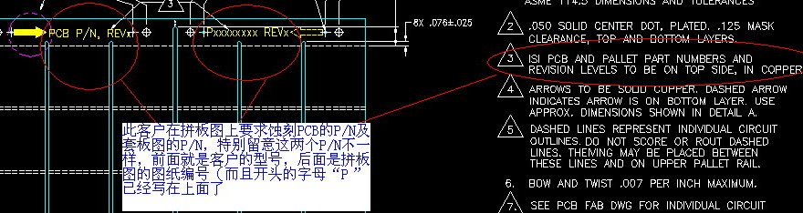
  - 此客户若文件有要求提供“First Article Report”,工程处理时工卡必须在终检备注：“要求提供First Article Report，具体尺寸见生产图纸”,同时将客户文件中有关外形尺寸的图纸，都以生产图纸的形式提供给到工序。终检按附件的格式提供报告
  - 若客户制板说明上要求我司提供coupon，工程则按照IPC-II级标准制作coupon（若客户未明确加哪种测试条，则加全套测试条）
- 过孔处理：
一面开窗一面盖油的过孔，客户不允许有绿油帽；如果做半塞孔处理，则不允许有金圈和锡圈
6.阻焊桥：
对于客户设计的阻焊桥（包括BGA处），不管下面的PAD 是不是同一个网络，客户设计了阻焊桥就要保留阻焊桥，如果超我司的能力做不到需要跟客户确认
7.光绘贴片文件:
发光绘和贴片文件时,顾客要求将顾客pn号加进文件名中，格式为“客户p/n（我司生产型号）.zip”，同时光绘与贴片文件一起压缩成一个压缩文件(已经做进工程系统，自动完成)
8.工艺边:
如果顾客提供拼版图或者拼版文件的，我司不允许在附边上额外增加Mark点或者定位孔，如果要添加，则需要确认。
如果是由我司自己拼板的情况下，可以按照我司规范添加Mark点和定位孔。
9.顾客确认模板要求(包括所有P代码的订单)
需使用固定的EQ确认模版

10.需要工程提供客户原始尺寸图以供终检参考测量
11. 包覆铜要求：
此客户当存在通孔树脂塞孔时，需要按包覆铜制作要求制作，包覆铜默认按最小5um制作，若客户要求包覆铜＞5um，需建议客户改为最小5um。如果验收标准为IPC III级，则顾客要求最小铜包覆厚度12微米，微孔处最小铜包覆厚度6微米（技术中心评审：无法做到，建议顾客更改为,铜包覆按IPC II）
12.白油块要求
除了线路上和过孔上的白油块，其他地方的白油块都需要保持平整，无褶皱，无缺损。
13.阻焊套印：完成铜厚或者基铜＜2OZ的板不允许阻焊套印

终端顾客：eCircuit,终端顾客代码为：V006-0001
要求按照通用的拼板的方式制作，见附件。

终端顾客：Watlow,终端顾客代码为：V006-0002
要求见附件。
终端顾客：Assembly Solutions ,终端顾客代码为：V006-0003 该终端要求与V006要求冲突时，终端要求级别优先

1.叠层：
成品层间介质最小4mil
2.标记:
单元板上加快捷全套标记，包括周期，生产盖电测章
3.拼板：
Set拼板尺寸长边最大15inch，宽边最大7inch,若超过该尺寸，需EQ确认，若单元板超过该尺寸，则无需确认，工艺边添加方法：在长边加9.525mm的工艺边，工艺边上三个角加1mm的MARK点，MARK点开窗3mm，MARK点离板边最小125mil。请将拼板文件以PDF格式发给顾客确认

终端顾客：Irvine Electronic ,终端顾客代码为：V006-0004 该终端要求与V006要求冲突时，终端要求级别优先
1.过孔处理:
无要求时, 除了测试孔外所有通孔均需阻焊塞孔,无法塞时,需要与顾客确认
2.打叉板要求:
set中unit数 允许打叉板数
2-4 1
5-8 2
9-12 2
13-20 3
>20 4
3.烘板:
多层板包装前必须烘板,250度烘板4小时或120度烘板12小时
4.电测章:要求加电测章
5.拼板:
反光点:若需要我公司进行拼板,工艺边上反光点要求为:反光点大小50mil,反光点阻焊开窗150mil,反光点中心距离板边距离需要大于等于250mil,(对于顾客单元板内有SMT时,若顾客单元板内没有设计有反光电,需要反馈给顾客),原件面和焊接面均加3个反光点,注意左上角的反光点与左下角和右上角的反光点是不对称的,如下图:
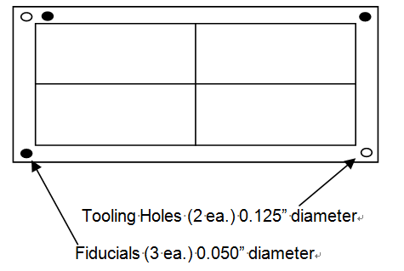
定位孔:如上图,2个125mil的定位孔，工艺边宽度500MIL
拼板尺寸：顾客接受最小拼板尺寸3"X3",最大拼板尺寸18"X20"
拼板方式：优先采用V_CUT,其次桥连邮票孔，如下图：
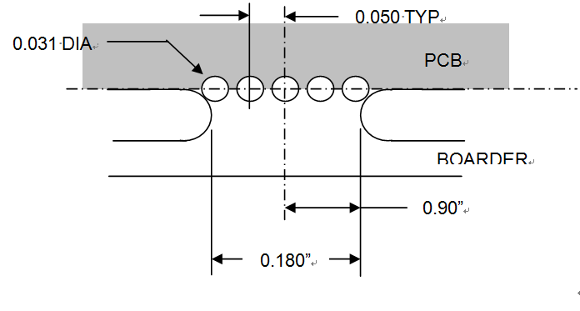
需要与顾客确认拼板文件

终端顾客：JDES ,终端顾客代码为：V006-0005
该终端要求与V006要求冲突时，终端要求级别优先
具体要求如下附件：

终端顾客：Profab ,终端顾客代码为：V006-0006终端顾客要求高于V006
1.确认光绘再下线
2.默认用HTG材料
3.不允许打叉板.
4. 确认光绘文件，但是，要求光绘确认与EQ同时确认，也就是先让CAM按照EQ中的建议A项先做，完成工程,光绘与EQ一起与顾客确认
预审部分：
- 若客户提供的文件压缩包有解压密码，密码为PGR；
- 如果过孔处理方式为Tent Via 时，需要与客户确认是做塞孔还是盖油；
- 如顾客在Readme文档中存在附图中的英文说明，需按附图的中文要求制作：
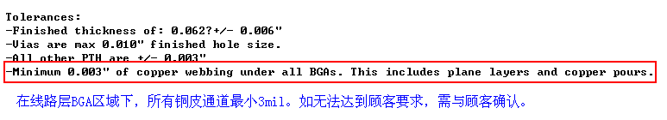
- (Minimum 0.003 inch of copper webbing under all BGAs. This includes plane layers and copper pours. 此要求可理解为：如果原设计的通道宽度小于3mils，可以按照我司能力填充掉通道；如果原设计的通道宽度大于3mils，我司可以缩小过孔孔径以保证通道宽度大于3mils；对于PTH，在孔径补偿后如果无法同时保证隔离环宽及通道要求，需与顾客确认，列出问题点并给出建议)；
- 如果有WORKING GEBER确认要求，在确认问题时，请先确认完所有 CAM EQ后，再发WORKING GEBER 给客户确认。销售与客户沟通；
- 顾客提供网表文件时，需进行网络对比，对比中有开短路问题的需要提供比对报告给客户；
- 如果有树脂塞孔，预审需要勾选“树脂塞孔切片”报告
- 如有前版本，要参考之前EQ，需要写EQ中写明相同的EQ我司要参考前版本的制作
- 1层板和2层板也要确认叠层
- 如果报价信息与客户制板说明不一致，可以EQ与客户确认，EQ内容为：报价quote信息是A，制板fab drawing信息是B，请确认以哪个为准？但不要直接放报价单或者报价单截图给客户确认。

CAM部分：
- 顾客不允许加我公司的批量管控号；
- 以下要求只针对P3厂订单
1）、订单走负片电镀流程，若存在盘中孔塞孔制作的，需按如下要求制作：
a、流程设计：前工序—负片电镀—负电镀磨板—阻焊塞孔—磨板—负片干膜—干膜检查—负片蚀刻—外层AOI—阻焊—阻焊检查—下工序；
b、增加塞孔曝光菲林,曝光菲林可用TS3/BS3命名，必须出两面，将TS3/BS3交货单元填实，然后用塞孔层文件单边比钻孔孔径大2 mil掏曝光点，PNL封边与TS、BS相同（如果有set、coupon、flp等测试条也需要注意填实，并按以上要求处理）；说明：ts3/bs3曝光菲林需备注在【阻焊塞孔】流程工艺备注栏，内容“请生产注意使用xxx.ts3、xxx.bs3曝光菲林”
c、阻焊：对于A、D、E类盘中孔设计，盘中孔对应开窗上面不用掏负量；对于B、C类则仍按规范要求制作，该掏负量的就掏负量；
2）、订单走图形电镀流程存在盘中孔塞孔制作的，若预审没有指示阻焊半塞孔，需要提出确认按半塞孔制作，以避免盘中孔曝油、绿油帽问题；

FPC部分：
1.柔性板，刚柔板，客户要求在确认叠层的时候，标明叠层使用的材料的厂商和型号

